1. En la Figura P4.18a se muestra parte de la planta de tratamiento de aguas para el sistema de abastecimiento de una población de 150.000 habitantes. El caudal demandado es de 440 [L/s]. La tubería, de PVC, tiene una longitud total de 312 [m], un coeficiente global de pérdidas menores de 2, sin incluir la válvula reguladora, y un diámetro de 350 [mm]. En el municipio se dispone de una bomba cuyas curvas se muestran en la Figura P4.18b.

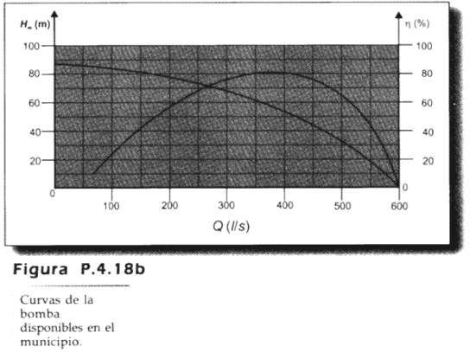

Curva de la bomba disponible

|  |  |  |  |  |  |  |  |  |  |  |  |  |  |  |
| --- | --- | --- | --- | --- | --- | --- | --- | --- | --- | --- | --- | --- | --- | --- |
| Q [m³/s] | 0.000 | 0.050 | 0.100 | 0.150 | 0.200 | 0.250 | 0.300 | 0.350 | 0.400 | 0.441 | 0.450 | 0.500 | 0.550 | 0.600 |
| Hm [m] | 87.0 | 86.5 | 84.9 | 81.9 | 77.8 | 72.4 | 65.7 | 57.9 | 48.8 | 40.4 | 38.4 | 26.9 | 14.0 | 0.0 |

* 1. Calcular las pérdidas por rozamiento adoptando un C(H-W)=150 y el caudal demandado.
  2. Calcular el coeficiente de pérdidas menores que debe tener la válvula reguladora, dispuesta inmediatamente luego de la bomba, a fin de que el caudal que llega al desarenador sea exactamente igual al caudal demandado.
  3. ¿Qué pasaría si no hubiera válvula reguladora? Responder en conceptualmente sin cálculos.
  4. ¿Qué pasaría si en vez de colocar una válvula reguladora regulamos velocidad a la bomba de 50 [Hz] a 49 [Hz]? Calcular H-Q de la bomba a 49 [Hz] para el sistema sin válvula reguladora. (Solo calcular)
  5. Dibujar línea piezométrica para la situación a) y la situación c).
  6. Calcular la potencia hidráulica que suministra la bomba al fluido en la situación a) y la situación c).
  7. La NPSHr de la bomba es de 4.5 [m.c.a.], el margen de seguridad es 1 [m], la cañería de succión tiene 8 [m] de longitud, diámetro 300 [mm], rugosidad e = 0.0015 [mm], se adopta viscosidad cinemática ν = 1.007x10-6 [m²/s] y el caudal demandado. Calcular hasta cuanto puede bajar el río respecto el ojo de la bomba sin riesgo de cavitación. Realizar croquis.

1. A la salida del desarenador del problema 1 el agua sale por orificios de 5”.
   1. Calcular el número de orificios “n” necesarios para que la altura del agua no supere los 2 m desde el centro del orificio
   2. Calcular la altura resultante para los “n” orificios adoptados.

